Статья 159 Уголовного кодекса Республики Беларусь "Оставление детей в опасности"
Законодательством Республики Беларусь за оставление детей в опасной для жизни ситуации предусмотрена уголовная ответственность:
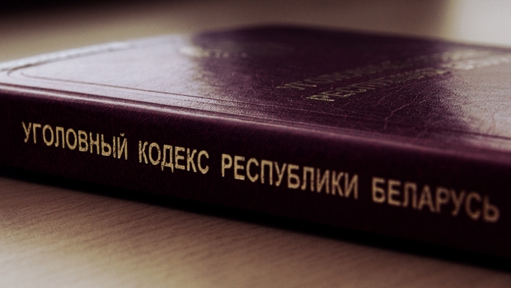
Уголовный кодекс Республики Беларусь
Статья 159
«ОСТАВЛЕНИЕ ДЕТЕЙ В ОПАСНОСТИ»
1. Неоказание лицу, находящемуся в опасном для жизни состоянии, необходимой и явно не терпящей отлагательства помощи, если она заведомо могла быть оказана виновным без опасности для его жизни или здоровья, либо жизни или здоровья других лиц, либо несообщение надлежащим учреждениям или лицам о необходимости оказания помощи - наказываются общественными работами, или штрафом, или исправительными работами на срок до одного года.
2. Заведомое оставление без помощи лица, находящегося в опасном для жизни и здоровья состоянии и лишенного возможности принять меры к самосохранению по малолетству, старости, заболеванию или вследствие своей беспомощности, в случаях, если виновный имел возможность оказать потерпевшему помощь и был обязан о нем заботиться, - наказывается арестом или ограничением свободы на срок до двух лет.
3. Заведомое оставление в опасности, совершенное лицом, которое само по неосторожности или с косвенным умыслом поставило потерпевшего в опасное для жизни или здоровья состояние, - наказывается арестом на срок до шести месяцев или лишением свободы на срок до трех лет.
Мамы, папы, бабушки, дедушки, старшие братья и сёстры! Ни в коем случае не оставляйте малышей без присмотра! Уголовным кодексом Республики Беларусь за оставление детей без помощи в опасной для жизни ситуации предусмотрены арест или ограничение свободы. Но даже самое строгое наказание не вернет к жизни родную кровиночку.
В Беларуси ежегодно несколько десятков семей теряют своих малышей в огне. Возраст наибольшего риска – до 5-6 лет, когда ребенок ещё полностью не осознаёт всех последствий проявлений огня. Объяснить последствия игр со спичками, зажигалками должны мы, взрослые. При пожаре дети чаще всего пугаются и прячутся. Не умея действовать и не понимая опасности дыма, они спасаются под кроватями, в шкафах. Потренируйте в игровой форме действиям на случай пожара, научите покидать опасное помещение.
Будьте хорошим примером для подражания - соблюдая правила острожного обращения с огнем, эксплуатации печного отопления и электрооборудования, вы научите безопасности своих малышей. Жилые комнаты оборудуйте автономными пожарными извещателями. Это поможет защитить вашу семью и предотвратить трагедию в доме.

